Zadanie 1 W sklepie zapowiedziano sezonową obniżkę cen o 15%. Buty kosztowały 250 zł. Ile będą kosztować po obniżce?
Rozwiązanie:
Zadanie to można rozwiązać dwoma sposobami.
I sposób:
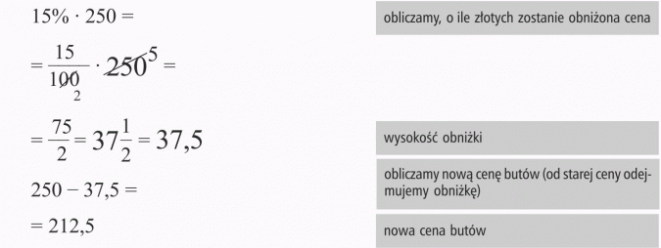
II sposób:
Starą cenę przyjmujemy jako 100%.
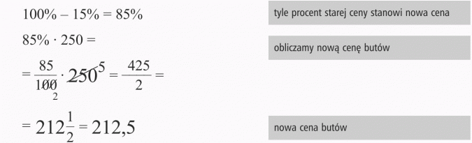
Odp.: Nowa cena butów wynosi 212,50 zł.

Zadanie 2 Cena telewizora jest równa 1800 zł. Sklep udzielił kupującemu zniżkę 5%. Ile zł zapłaci kupujący za telewizor?
Rozwiązanie:
I sposób:


II sposób:
Cenę początkową telewizora przyjmujemy jako 100%

Odp.: Kupujący zapłaci za telewizor 1710 zł.

